新規作成・改訂すべき「医療機器開発ガイダンス」
に関するご意見募集（令和6年度）

令和6 (2024)年8月
産総研・医療機器開発ガイダンス事務局

日本医療研究開発機構(AMED)は，今後実用化が期待される先進的な医療機器の機器開発や新規参入の促進，薬事審査の円滑化・迅速化に寄与する「医療機器開発ガイダンス」の新規作成，あるいは公表済みの医療機器開発ガイドラインの改訂を行ってまいりました．このたび，医療機器開発ガイダンス事務局では，次に策定すべき医療機器開発ガイダンスのテーマ候補についてご意見を募集します．

募集期間：令和6 (2024) 年8月30日〜10月15日（火）

いただいたご意見は非公開です．ただし公開される旨記載ある項目と，総数等の統計は後日公開されます．意見は，医療機器開発ガイダンス事務局が取り扱い，国内有識者，厚労省・経産省他により構成される合同協議会と共有し，テーマ選定審議の参考といたします．関係者の守秘義務と利益相反は内規に沿って適切に処理します．

この意見募集の実施時点では，次年度以降の本事業の実施と予算規模については未定です．

なお，いただいた回答について，より詳細な事項を医療機器開発ガイダンス事務局から照会する場合があります．そのため，回答者の氏名，e-mail，ご所属を最後にご回答いただきます．匿名での回答は受け付けませんのでご了承ください

- 従来は「開発ガイドライン」と呼称されてきましたが，第27回合同検討会にて「開発ガイダンス」と改称することとなりました．この意見募集では，策定済みのものを開発ガイドライン，今後策定するものを開発ガイダンスと呼んでいます．
- この意見募集は，AMEDの委託を受けた産業技術総合研究所（産総研）が実施しています．
- このフォームは，産総研が有償契約しているマイクロソフト社のForms機能を利用しています．入力いただいた情報が同社によって利用されることはありません．
- 入力いただいた情報のうち，公開される可能性がある項目はその旨を表示しています．その他の項目は法令等による場合を除き，第三者に開示されません．
- 入力いただいた個人情報は，開発ガイダンスに関連するお知らせ（セミナーのご案内）の送付にメールアドレスを利用する以外，本件に関する目的以外に利用することはありません．

- ガイダンス候補の質問

医療機器開発ガイダンス候補として提案するテーマ案についてお聞かせください。
複数提案する場合は、テーマ案ごとにフォーム入力願います。

（このWordファイルは、「フォームの保護」機能によって、灰色の背景部分のみ書き込みや選択が可能になっています。このファイルでは文字数制限や、選択可能な選択肢の数制限は行っていません。文字数制限を超すテキストをフォームにペーストすると、超えた部分が削除されます。ご注意ください）

- 提案するテーマ案のタイトル（30文字以内）（公開されます）

- 提案するテーマ案について、該当するものを以下より選択してください（１つ）
（公開されます）
注）「標準化連動」「複合規制」に該当の場合も、選択肢のいずれかに該当する筈なので最適のものを選択してください。これらについては後ほど詳しくお伺いします。

☐ 製品に関する新規の開発ガイダンス | 医療機器等の製品（サービス含む）や、これらに関連する要素技術を特定して、その開発上の障壁を軽減するための開発ガイダンス。 | Bへ  新規テーマ提案に関する質問
☐ 開発ツールに関する新規の開発ガイダンス | 医療機器等の開発や評価において利用することで、開発を促進・円滑化する技術、器具機器、試験方法（以上，「開発ツール」）を特定して、その使用目的、適用できる範囲や条件、その他の留意事項を明らかにするための開発ガイダンス。
☐ 過去に公表された開発ガイドラインの改訂 |  | Cへ  過去ガイドラインの改訂提案に関する質問

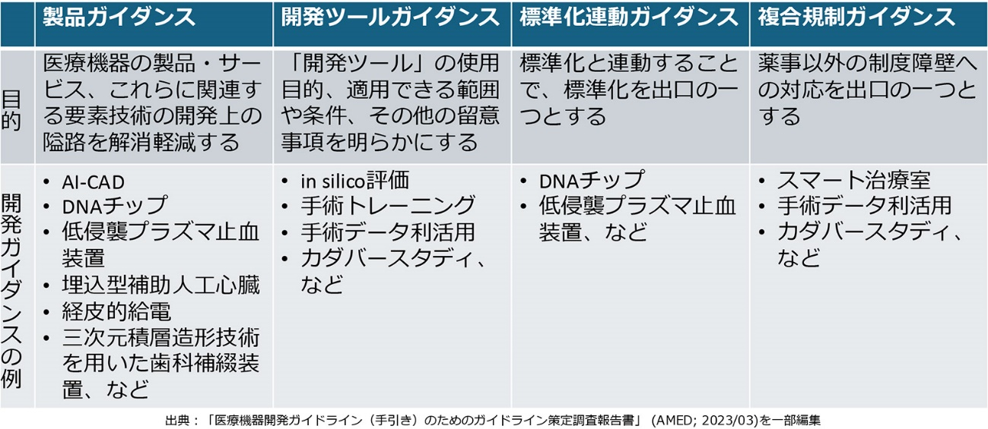

- 新規テーマ提案に関する質問

提案するテーマ案が【製品に関する新規の開発ガイダンス】又は【開発ツールに関する新規の開発ガイダンス】に該当すると回答された方にお伺いします。

注１）ご提案のテーマ案が対象とする製品・要素技術についてご回答ください。
注２）開発ツールの場合は、そのツールを用いて開発する製品・要素技術についてご回答ください。

- ガイダンスを特徴づける①対象疾患、②対象とする医療機器の名称（一般的名称など）を明確化してください（120文字以内）

- 提案する新規の開発ガイダンスにより解決が期待できる製品・技術の主な課題・障壁を明確化してください（200文字以内）

- テーマ案が対象とする製品・技術についてPMDA相談制度ではなく開発ガイダンス公表の方が適していると考える理由を記載してください（120文字以内）
注）一般的には、開発ガイダンスは公表することで複数の国内企業に役立つことが望まれます。

ご記入後D（標準化連動ガイダンスに関する質問）へお進みください
C．過去ガイドラインの改訂に関する質問

提案するテーマ案が【過去に公表された開発ガイドラインの改訂】に該当すると回答された方にお伺いします。

- 開発ガイドラインの策定当時から生じた情勢変化等に言及の上、どのように改訂すべきか明確化してください（120文字以内）

- 改訂することで期待する変化を具体的に説明してください（120文字以内）

- 改訂後のガイダンスのユーザーとなる企業を列挙してください（最大10社）
その企業とこの改訂について協議した場合は、その旨を注記してください。

ご記入後D（標準化連動ガイダンスに関する質問）へお進みください
D．標準化連動ガイダンスに関する質問

- 提案するテーマ案は、「標準化連動ガイダンス」に該当しますか（公開されます）
注）標準化連動ガイダンス：医療機器等に関連する標準化と連動することで医療機器等の開発や市場導入を円滑化する開発ガイダンスで、標準化を出口の一つとするもの。

☐はい ☐いいえ→E（複合規制に関する質問）へ

（はい）と回答された方
- どのような標準規格と関連させるべきか、その規格について明確化してください
（JIS, ISO, IECなど。わかる場合は提案予定のTC/SC、規格シリーズ等）
（120文字以内）

- 標準と関連させることで狙う相乗効果を明確化してください（120文字以内）

ご記入後E（複合規制に関する質問）へお進みください
E．複合規制に関する質問

- 提案するテーマ案は、「複合規制ガイダンス」に該当しますか（公開されます）

注）複合規制ガイダンス：薬事以外の制度障壁が係わるものに関する開発ガイダンスで、その制度対応を出口の一つとするもの。

☐はい ☐いいえ→F（テーマ案の位置付けに関する質問）へ

（はい）と回答された方

- どのような法制度及び規制が障壁だと認識していますか（120文字以内）

- 開発ガイダンスによって、その障壁にどのように対応するか明確化してください
（120文字以内）

ご記入後F（テーマ案の位置付けに関する質問）へお進みください
F．テーマ案の位置付けに関する質問

- 提案するテーマ案に関するキーワードを挙げてください（5つまで）
注１）日本語、英語を問いません。
注２）キーワードの区切り文字は、空白、カンマ何れでも構いません。

- 提案するテーマ案は、以下のどの障壁を解消するものでしょうか。以下より選択してください（3つまで）

☐ 過去の開発事例において経験した開発障壁

☐ 現状の開発事例において課題となっている開発障壁

☐ これから取り組む開発事例において予想される開発障壁

☐ 臨床評価に関連する障壁

☐ 保険収載上の障壁

☐ 保険収載以外のビジネスモデルを構築する上での障壁

☐ 学術的に解消すべき開発障壁

☐ その他（いずれにも該当しないを含む）

- 提案するテーマ案の製品・技術・ツールの国内外の状況について以下より選択してください（3つまで）

☐ 国内初の技術・分野である

☐ 国内が先行している技術・分野である

☐ 国外が先行している技術・分野である

☐ 国内と国外の進捗速度が同等の技術・分野である

☐ 基礎研究段階の技術・分野である

☐ 製品開発段階の技術・分野である

☐ 医学・臨床研究を要する技術・分野である

☐ すでに国内で実用化されている技術・分野である

☐ すでに国外で実用化されている技術・分野である

☐ その他（不明を含む）

- 提案するテーマ案の製品・技術・ツールに該当する疾患領域について以下より選択してください（2つまで）
注）医療機器ビジョン研究会「戦略的に取り組む5疾患領域」を一部修正

☐ がん

☐ 心肺循環器系

☐ 内分泌・代謝系

☐ 脳神経系

☐ 整形外科系

☐ 感染症

☐ 小児生育

☐ 精神系

☐ その他（いずれにも該当しないを含む）→（F-5）に具体的に記載してください。

- (F-4)の回答でその他（いずれにも該当しないを含む）と回答した方は具体的に記載してください。

- 関連する既存の開発ガイダンスやJIS等の規格、医薬品医療機器等法で定める試験方法、承認基準、次世代医療機器・再生医療等製品評価指標等の状況を以下より選択してください（1つ）

☐ 存在しない

☐ 存在するが、不十分で利活用できない

☐ 不明

- 開発ガイダンスの策定作業が必要と思われる時期を以下より選択してください
（1つ）

☐ 直ぐに取り上げるべき（現時点で行うべき研究開発が終了しており、次のステップに移行しづらい、等）

☐ 概ね3年後に取り上げるくらいでよい（基礎的研究開発を行っている段階、等）

☐ 概ね5年後に取り上げるくらいよい（まだ基礎的研究を開始したばかり、等）

☐ 時期がわからない

- ご提案の開発ガイダンスについて、関係する医学系学会や工学系学会を分かる範囲で列挙してください。

- ご提案の開発ガイダンスについて、関係する企業や業界団体を分かる範囲で列挙してください。

- ご提案の開発ガイダンスについて、学会・企業等のステークホルダーからコンセンサスを得られるか以下より選択してください（1つ）

☐ 問題ない

☐ 多少の困難が予想される

☐ コンセンサスが得られそうにない

☐ 不明（わからない）
G．ご提案者様について

ご提案者様についてお伺いします。

- この提案について該当するものを以下より選択してください（1つ）

☐ 所属組織としてのご提案

☐ 個人としてのご提案

- 所属機関について該当するものを以下より選択してください（3つまで）

☐ 医薬品製造・販売

☐ 医療機器製造・販売

☐ 再生医療等製品の製造・販売

☐ その他、ヘルスケア製品・サービスの製造・販売

☐ 上記以外の製品・サービスの製造・販売

☐ 薬事関連業（CRO・薬事コンサル等）

☐ VC・金融

☐ 大学・研究機関

☐ 官公庁，自治体等

☐ その他／無所属

- 所属機関でのご担当について該当するものを以下より選択してください（3つまで）

☐ 教育職（大学等）

☐ 医療職

☐ 研究専従（大学・研究機関等）

☐ 研究開発

☐ 企画

☐ 薬事

☐ 品質管理

☐ 製造

☐ 営業

☐ 役員・管理職（開発）

☐ 役員・管理職（経営）

☐ その他

- 所属機関について該当するものを以下より選択してください（複数選択可）

☐ スタートアップ

☐ ソフトウエア事業を中心としている

☐ データ取扱い事業（EHR, PHRを含む）を中心としている

☐ 中小企業

☐ いずれにも該当しない

H．ご担当者様・連絡先について

いただいた回答について、より詳細な事項を照会する場合があります。照会時にこの回答についてご担当となる方(窓口となる方)について、記載してください。

- 担当者様のお名前

- 連絡先（E-mail）

担当者様の所属を記載してください。※意見集計時のCOI判断に用います。

- 所属している組織（企業名や大学名）

- 組織内の所属部署（任意）

質問は以上です。
貴重なご意見をいただき誠にありがとうございました。

